LG PRESENTERER EN UTVIDET XBOOM-FAMILIE
UNDER IFA 2018

Med 35 prosent global markedsandel i minianlegg- og alt-i-ett-produkter, er LG XBOOM vel posisjonert for å bli et varemerke å regne med fremover. 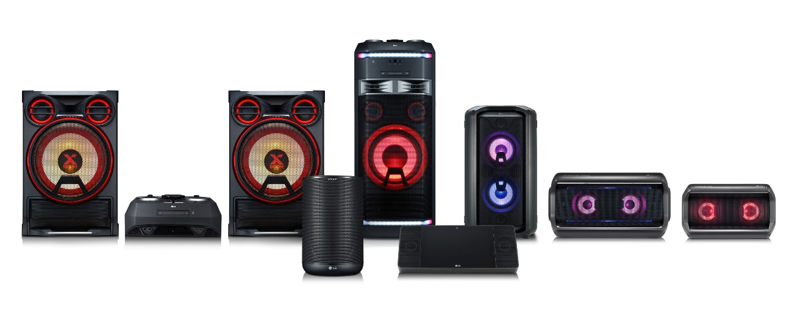
Oslo, 20. august 2018 — På IFA 2018 i Berlin vil LG Electronics (LG) avduke sitt utvidede sortiment av XBOOM-lydprodukter. I tillegg til minianlegg og alt-i-ett-produkter, inkluderer nå serien portable XBOOM Go Bluetooth-høyttalere og de smarte høyttalerne som går under navnet XBOOM AI ThinQ. XBOOM-navnet har alltid vært synonymt med kraftfull lyd til fest, som har bidratt til en global markedsandel på 35 prosent innenfor produktsjangeren, og med XBOOM ThinQ AI presenteres en litt mer eksklusiv side av den kraftfulle XBOOM-familien.

XBOOM minianlegg CK99 og alt-i-ett-produktet OK99, er folkefavoritter med en lydopplevelse som starter på 1800 watt og topper på 5000 watt for ordentlig partystemning. Det integrerte DJ-hjulet i kombinasjon med kreative funksjoner for å mikse og scratche samt innebygde lyseffekter, gjør at alle kan føle seg som en DJ. Karaokefans kan fjerne vokalen fra omtrent hvilken som helst sang og justere pitch med Voice Canceller og Key Changer mens Grab & Move-håndtaket og trinser på LG OK99 tar definisjonen av bærbart lydanlegg til et nytt nivå.

Introduksjonen av XBOOM Go med modellene PK3, PK5 og PK7, lar enda flere musikkelskere nyte fordelene av LGs lydekspertise. XBOOM Go er designet for å fange lyttere med både uovertruffen kvalitet og brukervennlighet. Til tross for den kompakte størrelsen, leverer XBOOM Go høyttalere klar diskant og forbedret bass i tillegg til eksepsjonelt kraftfull og presis lyd takket være Meridians avanserte lydteknologi. XBOOM Go er dessuten de første trådløse høyttalerne som støtter aptX™ HD fra Qualcomm. Dette gjør det mulig å streame fantastisk, høyoppløselig lyd på 24bit/576 kilobit per sekund. LG var den første på markedet som inkluderte aptX HD i en smarttelefon med sin G5 og den avanserte lydteknologien finnes fortsatt i dag i LG G7 ThinQ. XBOOM Go-modellene kommer med integrert stemningslys, og deres smarte håndtak, lange batteriliv og vannavstøting gjør dem til perfekte høyttalere å bruke utendørs.

LG XBOOM AI ThinQ-høyttalere består av de smarte modellene WK7 og WK9 og integrert Google Assistant gjør det mulig å styre produktene og andre tilkoblede enheter ved hjelp av stemmen. Sammenlignet med andre AI-høyttalere, har LG prioritert lydkvaliteten i sine XBOOM AI ThinQ-produkter. LGs samarbeid med Meridian byr på et fullt lydpotensiale. LG har videre samarbeidet med Google for å integrere Google Assistant i produktene for å gjøre dem til naturlige midtpunkt i hjemmet. Dette lar WK7 og WK9 kontrollere alle enheter i hjemmet som kan kobles til Google Assistant, inkludert LGs smarte hvitevarer med selskapets LG ThinQ. XBOOM AI ThinQ WK7 lanseres nå verden over, og blir om ikke lenge etterfulgt av WK9, som leveres med en innebygget, smart bildeskjerm på 8 tommer.

Ideen bak samtlige produkter i LGs XBOOM-familie er selskapets strategiske samarbeid med den britiske lydeksperten Meridian. Samarbeidet har hatt en overordnet og dyp effekt på hvordan LG designer og utvikler produktene sine. Meridian, som står bak verdens første aktive digitale høyttaler, samt bransjens første CD-spiller med audiofilkvalitet, har spilt en avgjørende rolle i utviklingen og implementeringen av banebrytende lydteknologi, som MQA (Master Quality Authenticated).

– Ved å ekspandere XBOOM-sortimentet vårt til å inkludere trådløse og smarte høyttalere, åpner LG opp for nye muligheter for XBOOM, som står i spissen for vårt hjemmeanleggssegment, sier Seo Young-jae, sjef for LGs selskapsområde for audio og video.
– Med Meridian som vår lydteknologipartner, er vi overbevist om at XBOOM vil bli en like stor suksess i Europa som i resten av verden.

Besøkende på LGs stand under IFA 2018 i Hall 18 vil få se LG XBOOM-produkter og andre underholdningsinnovasjoner for hjemmet.

# # #

Om LG Electronics Home Entertainment Company

LG Home Entertainment Company (HE) er en fremtredende global produsent av flatskjermer og audio- og videoprodukter for hjemmebruk så vel som for profesjonelle brukere. LG HE omfatter blant annet LCD- og plasma-tv, hjemmekinosystem, Blu-ray-spillere, lydkomponenter, videospillere og plasmaskjermer. LG streber alltid etter å føre teknikken fremover med fokus på å utvikle produkter med smarte funksjoner og stilrent design som møter de globale konsumentenes behov. LGs konsumentprodukter inkluderer CINEMA 3D Smart-TV, OLED-TV, IPS-monitorer samt hjemmekinoanlegg, Blu-ray-spillere og eksterne lagringsenheter. LGs kommersielle B2B-produkter inkluderer digital signage, hotell-TV, videokonferansesystem og IP-sikkerhetskameraer.

For mer informasjon, ta kontakt med:

LG-One (LG’s PR-byrå)
Tel: +47 415 08 757
E-post: lg-onenorway@lg-one.com

Amelia Saerom Lee
PR & Digital Manager
LG Electronics Nordic AB
Box 83, 164 94 Kista
Mobil: +46 (0)76-414 16 07
E-post: amelia.lee@hsaduk.com

